POROČILO (prvi maj, dan upora proti okupatorju)

Na Podružnici Bučka smo se o prihajajočih dveh praznikih (prvemu maju in dnevu upora proti okupatorju) pogovarjali že pri urah spoznavanja okolja, družbe in slovenščine. Obeležili pa smo ju tudi s skupnimi aktivnostmi in kratko predstavitvijo pomena in simbolike obeh praznikov. Ker smo pri tem delu sodelovali učenci od prvega do petega razreda hkrati, so bile aktivnosti prilagojene starostni stopnji in predznanju učencev. Sledilo je likovno in literarno ustvarjanje s poudarkom na prazniku dela. Nastali so čudoviti izdelki, kateri krasijo oglasno desko pri vhodu v šolo. Učenci prvega razreda pa so razstavo popestrili s pagodami.

Zapisala: Suzana Rajgl Zidar

Nekaj foto utrinkov:

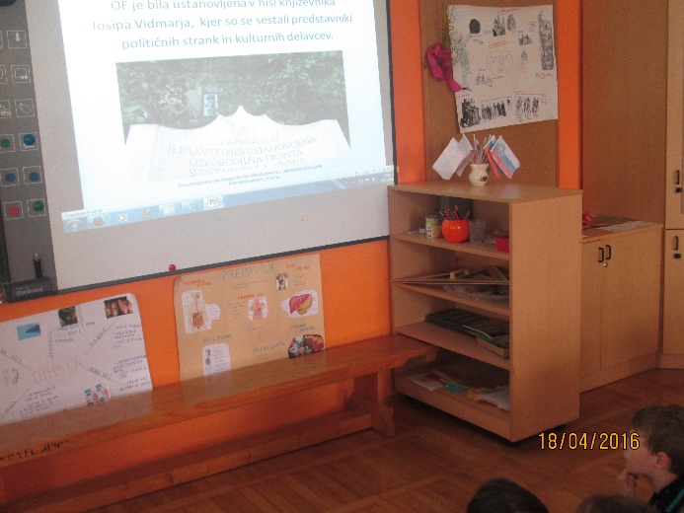 | 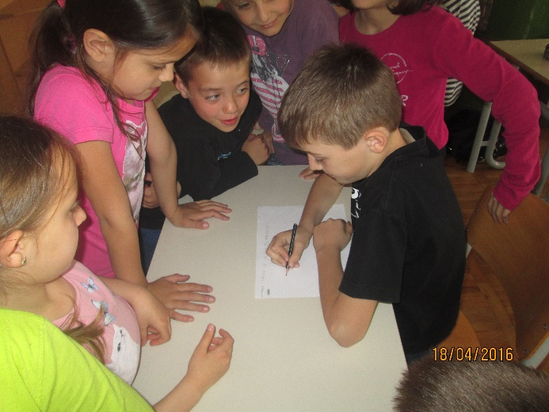
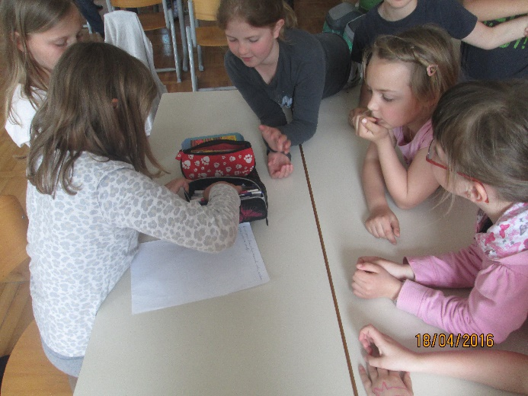 | 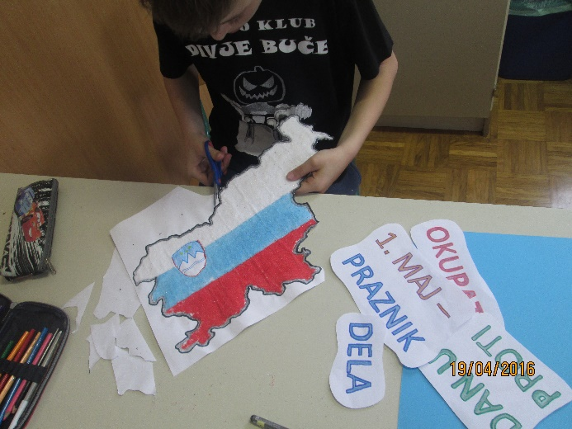
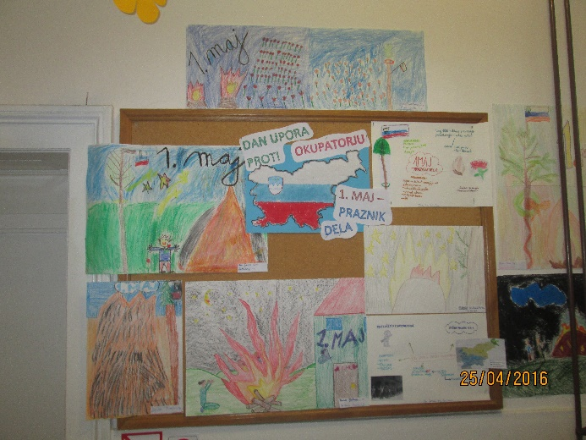 | 